**APLICACIÓN MADA SOLUTIONS BOOK APP**

Aplicación web que nos permite agregar un libro con su autor, libro y ISBN, agregar una imagen e interactuar con una base de datos.

La interfaz esta desarrollada en JavaScrip, utilizando algunos estilos de CSS.

Todos los datos están guardados en MongoDb.

Se utilizara también Webpack para el desarrollo de la aplicación.

Finalmente, se desplegará el servicio en Heroku y en MongoDB Atlas.

La aplicación no solo admite guardar datos sino también eliminarlos así que podremos organizar la base de datos a nuestro gusto.

**FrontEnd**

**BackEnd**

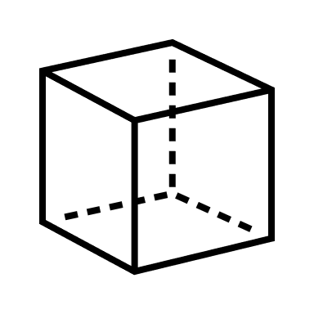

**Base de Datos:**

MongoDB

**DESARROLLO WEB:**

HTML CSS JAVASCRIP

Servidor: Node JS

Express

El formulario permite ingresar los datos, con una sección de tarjetas que listan los libros almacenados.

Esta interfaz nos permite interactuar con el servidor que recibe los datos a su vez los almacena en la base datos, cuando se realice con éxito se envía un mensaje apareciendo el nuevo libro en la pantalla.

Para eliminar un libro se hace click en eliminar y realiza la misma interacción con el servidor y la base de datos

Toda la aplicación (código) se desplegará en Heroku y toda la base de datos estará en MongoDB Atlas.

La aplicación se subirá a los distintos servicios por medio de Git